

28-2-2022

JOSUÉ NERI PEÑA

Medifacts

Fondo de ahorro para emergencias familiar (FAPEF)

Inversiones

Contenido

Introducción 2

Justificación 2

Marco teórico 2

Sobre accidentes y patologías 2

Sobre el fondo de emergencia: 3

Objetivos 4

General: 4

Específicos: 4

Metas 4

Corto plazo: 4

Largo Plazo: 4

Desarrollo 5

Integrantes: 5

Definiciones 5

FAPEF: 5

Fondo de ahorro de emergencia: 5

Institución bancaria: 5

Liquidez / Liquido: 5

Urgencia Médica: 5

Requisitos 6

Documentos: 6

Políticas / términos y condiciones 6

Referencias 8

Introducción

Justificación

El pasado mes de febrero se presentó una urgencia médica de un integrante de la familia Peña Fuentes; con la pandemia aún presente en la población, y con los datos clínicos que presento el familiar, se sospechó en un internamiento en una unidad médica, sin embargo, debido a la escasez de fondos para poder actuar, se derivó a una unidad médica publica con la esperanza de que se realizaran los estudios.

Además de ello, la falta de documentación y el estrés en el momento, la toma de decisiones, si bien se hicieron de manera adecuada, estos incidentes no permitieron de primera instancia permitir organizar al equipo de urgencias por lo que estos incidentes ya no deben presentarse, pues en una toma de decisión de urgencia se requiere de tener todo preparado para tomar la decisión más acertada y correcta para disminuir el riesgo de mortalidad.

Recordando el incidente de febrero, más otras enfermedades dentro de los familiares como la presencia de COVID y tratamiento semi hospitalario en domicilio, o el caso de fractura del mismo grupo hace la necesidad de realizar un plan de emergencias para poder, al menos de manera económica, solventar los gastos y tener la documentación necesaria para actuar oportunamente cuando algún integrante de este grupo requiera el apoyo, por ello el día 27 de febrero de 2022 se realizó una reunión con la mayoría de la familia peña fuentes y algunos extensos para poder realizar un fondo de emergencia con la finalidad de apoyar económicamente a las necesidades de los gastos médicos que se puedan presentar.

Marco teórico

Sobre accidentes y patologías

Cualquier enfermedad que se llegue a presentar dentro de una persona, no solo supone una afectación en el estado de ánimo o la conformidad, su impacto es multidimensional que se debe de analizar y comprender para disminuir el efecto secundario, o en su caso identificarlo y disminuir o subsanar dichos daños; indiscutiblemente el aspecto económico es uno de los factores más trascendentales que se presentan pues el tratamiento médico, la consulta médica, estudios secundarios entre otros generan un desembolso obligatorio para poder recuperar la salud lo más pronto posible, cuando no se cuenta con el aporte económico, genera mucha frustración, entorpece la terapéutica y puede producir una complicación de la enfermedad si no se atiende oportunamente y desencadenar incluso la muerte.

Acontecimientos de urgencias como crisis hipertensivas, accidentes automovilísticos, enfermedades graves agudas como el Sars- COV 2 entre otras enfermedades son la causa número uno de atención de urgencias en los establecimientos de salud pública, aportando un 75% de ocupabilidad en los establecimientos de salud. Derivado a ello, los servicios de salud pública, por el deficiente sistema que se tiene, además de la sobrecarga de trabajo y el bajo personal, hace que las consultas se lleven por mucho tiempo, (en función a una clasificación llamada “triage”[1]) aun sin importar la urgencia, otros factores como la falta de equipo o la falla diagnostica de estos centros hace que los familiares se sientan frustrados por la baja calidad en la atención médica, de hecho la cultura aquí en México es que la mayoría de los pacientes se siente satisfechos con recibir medicamento gratuito, siendo que el servicio de salud es un sistema aún más complejo, en donde el diagnóstico y el seguimiento médico son piedra angular de la restauración de la salud, y sin esto, solo se quitan los síntomas pero no la enfermedad raíz, o en su caso, se quedan con secuelas graves que puedan limitar la funcionalidad del paciente. (Torres Gómez, 2018).

Ilustración ‑) Triage: tiempos de espera

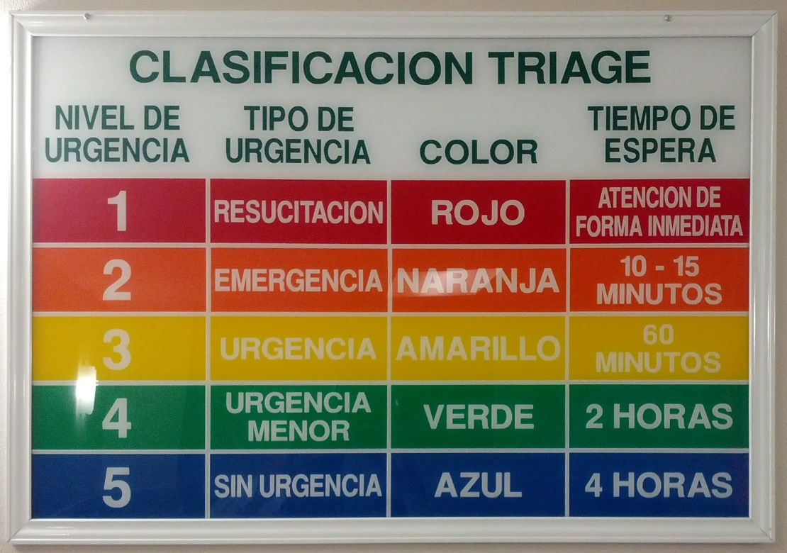

También es importante comentar que aquellos servicios médicos que demandan mayor solvencia económica son aquellas patologías con tratamientos largos como los oncológicos, por lo cual, el contar con un sistema de prevención y de acción ante alguna situación de urgencia dentro de la familia, con la finalidad de poder tomar acción y decisiones oportunas que permitan la disminución de la morbimortalidad de los integrantes, además de identificar y mejorar los procesos de salud y seguridad dentro del mismo para poder tener la confianza que ante algún siniestro, todos los integrantes sepan actuar y poder crear un ambiente de seguridad.

Sobre el fondo de emergencia:

Para poder salir de un problema de urgencia como de salud o un evento catastrófico, se recomienda tener acceso a un “colchón” económico que pueda solventar y cubrir todos los gastos médicos necesarios.

Diferentes autores y expertos en finanzas tienen dos formas de calcular los fondos de emergencias, el primero de ellos es el ahorro de mínimo 3 meses de gastos, otras opciones que es el más recomendable es tener el ahorro de 3 meses de ingreso mensual (Rosas, 2020).

El salario mínimo de una persona laboral es de $172.87[2] pesos por jornada laboral de 8 horas, una persona trabaja hasta 48 horas a la semana según la Ley General del Trabajo, por lo que puede percibirse como sueldo mensual es de hasta $4148.88 pesos al mes, esto implica que el ahorro mínimo a considerar como fondo de emergencia es de hasta $12,446.64.

Este ingreso puede diferir según el sueldo de cada profesión y también de las necesidades de cada persona, dando la suposición de una persona con estudios de licenciatura (psicología, química, medicina, leyes entre otros), el salario es incluso 3 veces más que el mínimo (persona que no cuenta con algún estudio superior) por lo que el fondo de emergencia puede ascender hasta los $37,339.92 pesos, es por ello que el trabajo en equipo y la cultura de la prevención y ahorro, puede ayudar a obtener objetivos más rápidos y de mejor manera para poder subsanar dichos acontecimientos de urgencias.

Objetivos

General:

Crear un fondo de ahorro de emergencia familiar para poder subsanar los gastos y otros servicios, productos que se lleguen a necesitar en primera estancia para la “estabilización” o la atención primordial que ayude a disminuir la complicación por dicha patología en corto plazo, a su vez tener un sistema que apoye y facilite los servicios administrativos y trámites necesarios que se requieran para la atención médica, con la finalidad de disminuir los tiempos de atención básicos que permitan disminuir y mitigar las complicaciones por el retraso de la atención.

Específicos:

* Tener un fondo de ahorro para emergencia que se utilice exclusivamente para cuestiones de urgencia médica, a través del aporte de los integrantes interesados.
* Disminuir el impacto de la devaluación, así como de la inflación del dinero a través de una estrategia financiera, a través de instituciones bancarias y casas de bolsa que permitan un retorno en intereses del dinero destinado al FAPEF.
* Poder conseguir a través de compras o rentas equipo médico necesario que se requiera para la atención medica inmediata a través de juntas y el capital obtenido dentro del FAPEF.
* Contar con la documentación necesaria para facilitar y optimizar los trámites administrativos que se requieran para disminuir la búsqueda de dichos documentos que se requieren en la atención medica en cualquier institución de salud.

Metas

Corto plazo:

Alcanzar $18,000 pesos en el plazo de un año o inferior

Largo Plazo:

Tener acumulado el ahorro de emergencias de todos juntos de mínimo 3 meses, su equivalente por los 15 integrantes de hasta $388,800 pesos.

Desarrollo

Integrantes:

* Arias Escamilla Emmanuel
* Benites Canales Giovani
* Canales Peña Diego
* Canales Peña Karla
* Cordeña Tun Diana Selene
* Fuentes Águila Ruth Graciela
* Martínez Coyoli Marco Antonio
* Martínez Peña Fernanda (Ventas)
* Neri Barrera Josué
* Neri Peña Josué (Médico)
* Peña Fuentes Carlos David (Tesorero)
* Peña Fuentes Claudia
* Peña Fuentes Ivonne
* Peña Fuentes Mario
* Peña Fuentes Verónica

Definiciones

Para conocer los términos aquí empleados y comentados en la sesión informativa se hará un pequeño glosario con sus definiciones operacionales.

FAPEF:

Fondo de Ahorro para Emergencia Familiar

Fondo de ahorro de emergencia:

Dinero destinado a un “concepto” de cuenta para el resguardo del capital.

Institución bancaria:

Cualquier institución financiera, donde se pondrá el dinero para el FAPEF, dentro de los cuales se encuentran:

* Banco Azteca (fondo de emergencia liquida para el FAPEF)
* CETES: Certificados de tesorería (Fondo de protección del FAPEF ante la inflación)
* DINN: de Actinver (Fondo de protección e inversión del FAPEF)
* Heybanco: de BANREGIO (Fondo de inversión para el FAPEF)

Liquidez / Liquido:

A la expresión monetaria que es fácil de intercambiar por productos o servicios / intercambio de un bien de manera inmediata, sin espera de mas de 2 horas para acceder a dicho dinero.

Urgencia Médica:

Todo estado patológico previamente valorado por el medico familiar que requiere atención medica especializada de urgencia, o la realización de estudios o procedimientos de forma inmediata.

Requisitos

Toda persona proveniente de la familia Peña Fuentes esta indiscutiblemente integrado al FAPEF, esto como acción solidaria y moral por amor a los familiares que lo integran, sin embargo, aquellas personas que no pertenecen a este linaje sanguíneo, pero tengan alguna relación directa con sus integrantes puede participar cumpliendo y aceptando las políticas, términos y condiciones que se proponen en este documento.

Las personas que integren al FAPEF deben de enviar a mas tardar el 7 de marzo de 2022 los siguientes documentos a fin de poder tener un sistema de acción rápida y oportuna ante alguna urgencia.

Documentos:

* Identificación oficial en copia (INE)
* CURP
* Acta de nacimiento
* Comprobante de domicilio actual (aun se evalúa si se renovara este documento cada 6 meses)
* Numero de seguridad social
* Acta de matrimonio (en caso de tener pareja con derecho ambiente)
* Acta de defunción (en caso de que se tenga alguna pensión u otro servicio por la persona fallecida)
* Historial medico (todos los documentos, resultados, diagnósticos, procedimientos médicos que hayan tenido en el transcurso del tiempo para realizar un expediente medico)

Políticas / términos y condiciones

Para la convivencia y acuerdo mutuo entre los integrantes se postulan las siguientes reglas para la participación dentro del FAPEF.

* El inicio oficial del proyecto es a partir del 1ro de marzo de 2022.
* El aporte mensual establecido por los integrantes es de $100.00 pesos cada uno.
* La familia “Peña Fuentes” como los integrantes del FAPEF son las únicas personas que pueden acceder a dicho fondo de emergencias, las personas no integradas y/o consideradas por consenso no serán beneficiarios a dicha participación, de manera INEXCUSABLE.
* El pago del aporte debe realizarse dentro de los primeros 5 días hábiles de inicio de cada mes
* Ante una emergencia de salud, todo el monto acumulado será redirigido a la cuenta de la familia cuyo integrante necesite del apoyo.
* El importe acumulado dentro del FAPEF será de uso exclusivo para situaciones de emergencia médica.
* El uso del recurso del FAPEF deberá justificarse a través de comprobantes de pago a través de recibos de compra o facturas, el dinero que no se utilice o no haya sido justificado deberá regresarse al tesorero a través de cuentas bancarias propuestas por el mismo tesorero.
* Toda persona que integre al FAPEF, cuente o no cuente con seguridad o gastos médicos mayores, podrá ser acreedor a dicho monto.
* Todos los integrantes del FAPEF deben colaborar en el aporte mensual, así como en la participación de cambios en la política.
* La incorporación de un nuevo integrante tendrá que ser a consideración de todos los integrantes que ya lo conforman con la promesa de que el nuevo integrante debe cumplir con lo estipulado.
* La incorporación de una persona nueva deberá entregar dentro de la primera semana hábil la documentación necesaria.
* La persona nueva incorporada tendrá 10 días hábiles para poder dar el aporte total que se debe pagar, desde la fecha de inicio de dicho proyecto.
* El egreso de una persona que no pertenece a la familia Peña Fuentes será solo notificando a toda la persona.
* La persona que egrese del equipo podrá pedir su monto guardado total, pero no el interés generado durante su estancia.
* El medico decidirá qué tipo de servicios médicos serán convenientes en el momento, considerando si la persona cuenta o no con gastos médicos mayores o seguridad social.
* Aquel integrante que cuente con gastos médicos mayores deberá notificar a los integrantes cuales unidades medicas tiene a disposición, y el medico tendrá esto por enterado para la toma de decisiones.
* Las urgencias y los servicios médicos serán a consideración del medico que integre a este grupo, sin excepción.
* En caso de que el integrante de la familia requiera servicio medico y de manera urgente y no esté el medico presente ante dicho acontecimiento, deberá notificar al médico dentro del FAPEF para darlo por enterado y poderle dar seguimiento.
* El medico podrá solicitar los estudios, tratamientos, seguimiento u otros movimientos que crea necesario para resguardar la salud del equipo.
* En caso de que el seguimiento médico, medicamentos u otros procesos que no sean urgencia, pero no se puedan solventar de manera individual por el exceso de precios, todos los integrantes podrán decidir, por mayoría de votos si el dinero se destina a cubrir dichos gastos médicos.
* Se sugiere que todos entreguen sus documentos antes mencionados al tesorero, las notas médicas, recetas, resultados de laboratorio al médico.
* Cada familia deberá también tener un resguardo de sus documentos en casa, o alguien cercano a ellos.
* Cada año se realizará una reunión para poder decidir si los próximos aportes se destinaran al ahorro o para comprar material médico.
* Se realizarán juntas a consideración de todos los integrantes.
* El tesorero a cargo será el integrante Carlos David Peña Fuentes.
* El medico a cargo será Josué Neri Peña.

# Referencias

Garcia Feijóo, J., & Pablo Júlvez, L. (2012). *Manual de oftalmología* (1ra ed.). (T. d. Grácia, Ed.) Barcelona: Elselvier.

Iniesta Sánchez, L., & Nieto Aguilar, M. (2013). *Detección oportuna de ametropías en niños menores de 12 años.* Guia de practica clinica, Secretaria de salud, SEDENA, México.

PerezTrigo, S., & Campos Pavon, J. (2019). Manual AMIR-ENARM OFTALMOLOGIA.

Rosas, E. (28 de Octubre de 2020). *Youtube*. Obtenido de Finanzas personales: https://www.youtube.com/watch?v=KZGtI5AVP1g

Torres Gómez, C. A. (2018). *Gestion de la atencion al cliente / consumidor* (primera ed.). Málaga: IC Editorial.

1. Triage: de francés, clasificar, la forma de calificar la atención de urgencias catalogado por colores, como se muestra en la imagen 1.1
2. Obtenido en <https://www.gob.mx/conasami/articulos/incremento-a-los-salarios-minimos-para-2022?idiom=es>